УЧАСТНИКУ

ВСЕРОССИЙСКАЯ ОЛИМПИАДА ШКОЛЬНИКОВ 2008/2009
II (МУНИЦИПАЛЬНЫЙ) ЭТАП

ФИЗИКА 9 класс

Общее время выполнения работы – 4 часа.
При выполнении работы можно пользоваться непрограммируемым калькулятором.

Задание 1
Колесо, пробуксовывая, катится по ровной, горизонтальной дороге. Найти скорость центра колеса v (рис. 1), если известно, что скорость его нижней точки v₁ = 2 м/с, а верхней – v₂ = 10 м/с.
v₁
v₂
v
Рис.1

Количество баллов - 60

Задание 2
В сосуд с водой при температуре t = 20°C поместили т_{л} = 100 г льда с температурой t_{л} = – 8°С. Какая установится температура, если теплоемкость сосуда с водой 1,67 кДж/К.

Количество баллов - 100

Задание 3
Определите силу тока через каждый из резисторов (рис.2), если к цепи (точки A и B) приложено напряжение U = 84 В. Сопротивления резисторов в схеме: R₁ = R₅ = R₈ = 12 Ом; R₂ = R₆ = R₇ = 6 Ом; R₄ = 24 Ом; R₃ = 3 Ом.
R₈
R₇
R₆
R₅
R₄
R₃
R₂
R₁
A
B
Рис.2

Количество баллов – 100

Задание 4
Отверстие в горизонтальном дне сосуда закрыто лёгким полусферическим колпачком радиусом R (рис.3). Сосуд наполнен жидкостью плотностью ρ. Дно сосуда находится на глубине Н . Найдите силу, с которой колпачок давит на дно сосуда. Ускорение свободного падения равно g. Объём шара радиусом R равен 4πR³/3.

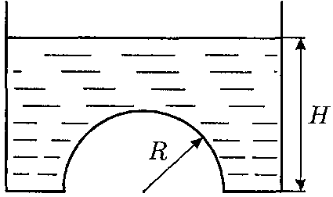

Рис.3

Количество баллов - 60

Справочные данные

При решении задач считать, что ускорение свободного падения g = 10 м/с²
Плотность воды ρ = 1000 кг/м³
Удельная теплота парообразования воды L = 2,2 · 10⁶ Дж/кг
Теплоёмкость воды С = 4,2 · 10³ Дж/(кг · К)
Теплоёмкость льда С = 2,2 · 10³ Дж/(кг · К)
Удельная теплота плавления льда λ = 3,3 · 10⁵ Дж/кг
Радиус Земли R = 6400 км

